Guía de lectura del cómic: UN REGALO PARA KUSHBU, HISTORIAS QUE CRUZAN FRONTERAS
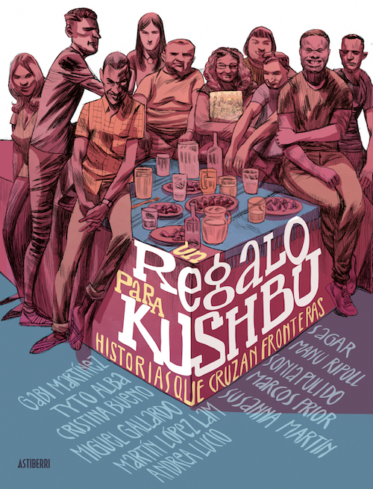
Información general
Título: Un regalo para Kushbu, historias que cruzan fronteras
Autor(es): Gabi Martínez y varios autores
Editorial, colección: Esta obra ha sido coeditado por el Ayuntamiento de Barcelona y Astiberri, con la producción de la fundación Mescladís de Barcelona que tiene la misión de inclusión social y laboral de personas en exclusión en esa ciudad. Es una novela gráfica colaborativa. Entre dibujantes, protagonistas y guionista llegan a ser una veintena de personas.
Fecha de publicación: 2017
Número de páginas: 128 páginas
Tipo: testimonio documental, periodismo gráfico
Narración y personajes:
Escenario (el marco narrativo en pocas líneas): Una pareja nepalí huye de su país al no aceptar la familia de ella, de clase alta, su relación. Tras múltiples peripecias llegan a Barcelona e intentan empezar una nueva vida y formar un hogar. La joven de esta historia es la que da nombre al álbum que nos ocupa, Un regalo para Kushbu. Historias que cruzan fronteras, y constituye el nexo de unión entre el resto de personajes que aparecen en el cómic; son 10 personas originarias de África, Asia o América Latina que se ven forzadas a huir de su país; buscan refugio en España y se encuentran en Barcelona.
Personajes: es una novela gráfica con historias cortas a partir de historias autobiográficas. Por cuestiones de seguridad, se ha cambiado la identidad de tres de ellas. Una foto presenta a los personajes al final de la novela gráfica
- Kushbu es una mujer nepalí que, en un momento determinado, decide huir del país del Himalaya, en compañía de su prometido, Basanta. La joven de esta historia es la que da nombre al álbum que nos ocupa, Un regalo para Kushbu. Historias que cruzan fronteras, y constituye el nexo de unión entre el resto de personajes que aparecen en el cómic
- Soly: nacido en 1984 en Senegal, relata cómo consigue llegar a España en patera a los 22 años esperando estudiar una ingeniería de caminos.
- Beborah (nombre ficticio para preservar el anonimato): una mujer nigeriana que aún tiene que esconderse por seguridad. Detalla todas las fechorías que tuvo que pasar en el camino relacionadas con el tráfico de personas y la trata de mujeres, además de dos embarazos.
- Bubakar, profesor de francés en Níger, del que tuvo que partir por la creencia religiosa de allí, en que el francés distrae del islam. y los otros: Camilo (Colombia), Ilyas (Marruecos), Dilora (Uzbekistán), Farida (Afganistán) y Raju (India).
Contexto histórico y geográfico: Trata de la actualidad y de la importante migración en el mundo y en la ciudad de Barcelona. A través de los migrantes, aprendemos el contexto político de países de África, Asia y América Latina.
¿Tiene relación la portada con el contenido del cómic (explicar)? Sí. La portada representa los personajes del cómic.
Forma:
Estilo gráfico del cómic:
- ¿Los personajes están dibujados con realismo? Explicar. Si. Es una novela gráfica con historias cortas a partir de historias autobiográficas de 10 personas originarias de África, Asia o América Latina que se ven forzadas a huir de su país; buscan refugio en España y se encuentran en Barcelona. Por cuestiones de seguridad, se ha cambiado la identidad de tres de ellas. Una foto presenta a los personajes al final de la novela gráfica.
Cada personaje ilustrado por un dibujante.
El color:
- ¿Los dibujos son en blanco y negro? No.
- ¿Los dibujos son en color? ¿brillantes o pálidos? ¿Hay un color dominante? Si. Se presenta con colores, también algunas fotos auténticas y dos extractos de imágenes de las películas Biutiful y Conte de Nadal.Cat. Los dibujos y los colores cambian según la situación y los personajes. Se nota el cambio de estilo gráfico en la novela según los personajes. Hay muchos dibujantes que ilustran la novela, cada uno con su estilo.
Algunos mapas o esquemas o documentos auténticos ilustran la novela gráfica.
- ¿Las páginas presentan una organización en particular? En caso afirmativo, ¿cuál es? El cómic presenta los personajes según los capítulos.
Secuencia de cuadros:
- ¿La historia es cronológica? Si.
- ¿Hay flashbacks? Si, hay flashbacks para explicar sus orígenes, su migración y su país.
Opinión personal
- ¿Te ha gustado este cómic? Razona tu elección, sea cual sea tu respuesta.
- ¿Cuál es el punto de vista del autor? ¿Puedes relacionarlo con la forma del cómic? La mirada de los autores se pone al servicio de quienes están luchando por hacerse un lugar en el mundo. Saber sus historias nos hace comprender a los migrantes mejor, acogerlos, ayudarlos… Permite ver que vivimos en un mundo globalizado y sin fronteras. Cada dibujo representa esa diversidad y pluralidad de los migrantes. Cada experiencia tiene su propio estilo gráfico como cada migrante tiene su propia trayectoria de vida.

Anexo para el profesor:
¿Qué temas del temario se pueden utilizar en este cómic?
- las condiciones de vida difíciles en su país de origen
- las migraciones forzadas: desarrollo, trayectos, peligros
- la llegada en España, acogida y dificultades
- la frontera
- la situación de la mujer
¿Cuáles son los diferentes personajes?
Se puede compartir el trabajo entre los alumnos (un personaje por alumno):
- descripción rápida de los personajes principales = nombre - edad - profesión y/o papel
- descripción rápida de los rasgos psicológicos de los personajes principales

Para saber más:
- https://medicinagrafica.blog/2020/02/02/un-regalo-para-kushbu-historias-que-cruzan-fronteras/

